Итоговая работа по изобразительному искусству 8 класс
Тема: «Архитектура в жизни человека».
Цель: Проверить сформированность представления о смене стилей как отражении эволюции образа жизни, сознания людей, понимание образно-стилевого языка архитектуры. Развивать творческую активность в художественной практической деятельности.
Содержание:
Задание №1 включает 7 теоретических вопросов. На каждый дано три ответа. Необходимо подчеркнуть правильный ответ. Задание №2 включает 5 вопросов. На каждый дано три ответа. Необходимо подчеркнуть правильный ответ. Задание №3- заполнить таблицу. В работе есть практическое часть, состоит из одного задания- создать композицию которое выполняется в специально отведенном прямоугольнике.
Задание№1Искусство композиции- основа дизайна в архитектуре
1. Композиция…
А. гармоническое соединение отдельных частей в единое целое
Б. согласованность отдельных частей единого целого
В. Многообразие форм окружающего мира
2.Привидите пример теплой цветовой гаммы.
А. Красный, оранжевый, коричневый, зеленый.
Б. Синий, голубой, фиолетовый, розовый, красный, желтый.
В. Зеленый, черный, серый, белый, голубой, красный.
3. Какая композиция называется симметричной?
А. Изображение слева подобно изображению справа.
Б. Выверенное чередование.
В. Чувство гармонии.
4. К фронтальной композиции в архитектуре здания относится …
А. усложнение формы в пределах одной поверхности
Б. увеличение здания ввысь
В. усложнение поверхности в пределах всего здания
4. Что такое ритм?
А. Выразительность и гармония.
Б. Чередование изобразительных элементов.
В. Полноправный элемент композиции.
5. К глубинной композиции в архитектуре здания относится …
А. усложнение всего здания
Б. увеличение здания ввысь
В. усложнение формы в пределах одной поверхности
Задание №2Структура здания и его основные элементы.
1. Архитектура - это…
А. Искусство изображения зданий
Б. Искусство проектирования зданий
В. Искусство проектирования и возведения зданий
2. Какое понятие не является архитектурным:
А. кapтина
Б. арка
В. колонна
3. Портал - это…
А. главная страница альбома
Б. архитектурно-декоративное решение главного входа в здание
В. перекрытие в здании
4. Капитель - это верхняя часть:
А. лестницы
Б. колонны
В. Окна
5. Архитектурное решение внутреннего пространства помещения
А. экстерьер
Б. комната
В. интерьер
Задание №3 Определить стиль архитектуры.

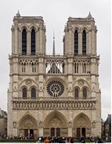
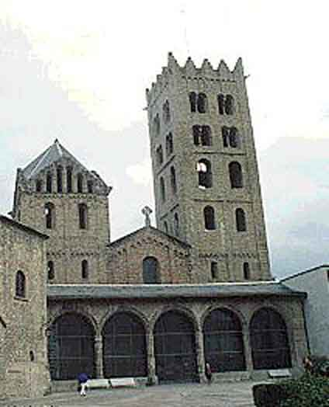
1 2 3 4
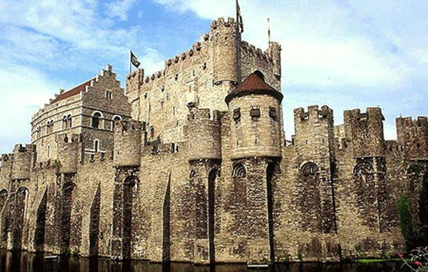
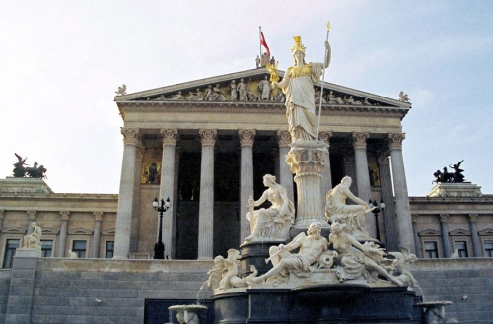

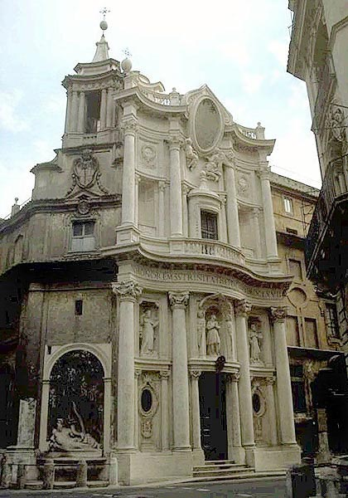
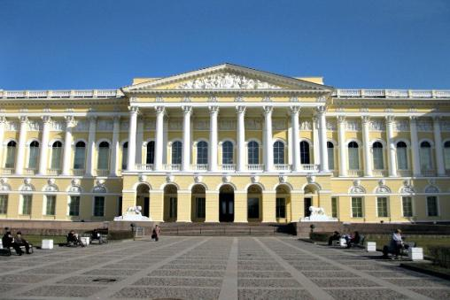
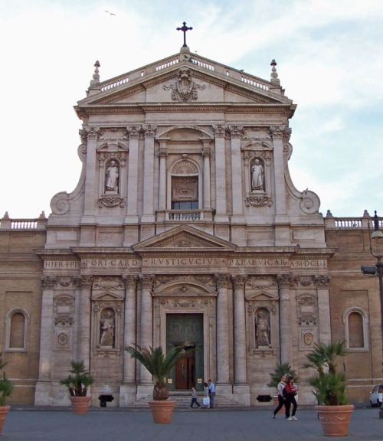
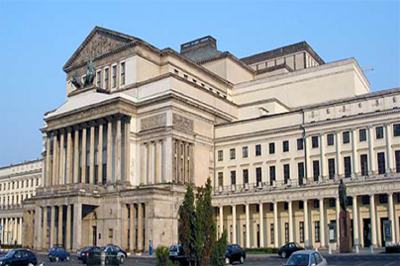
5 6 7 8

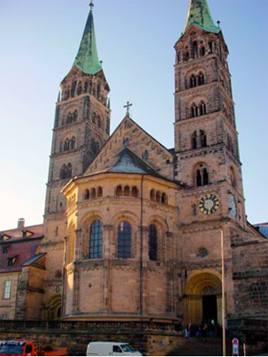
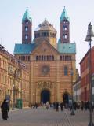
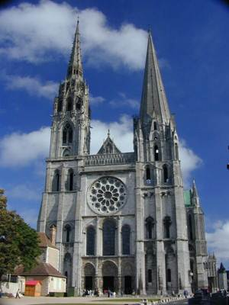
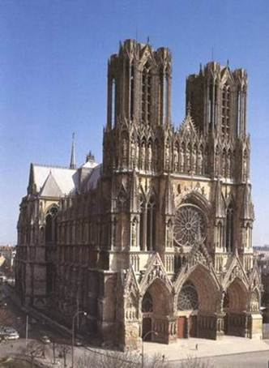
9 10 11 12 13

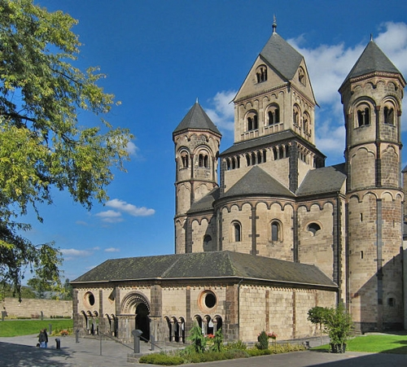
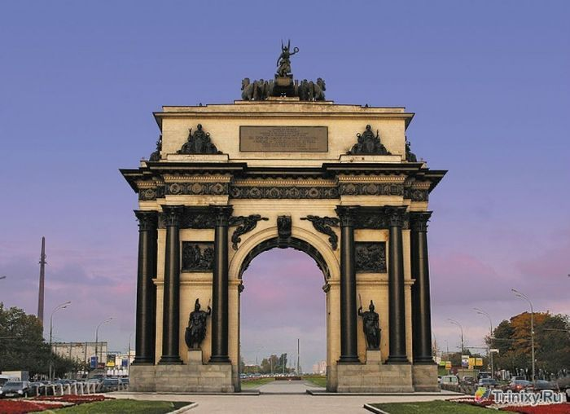
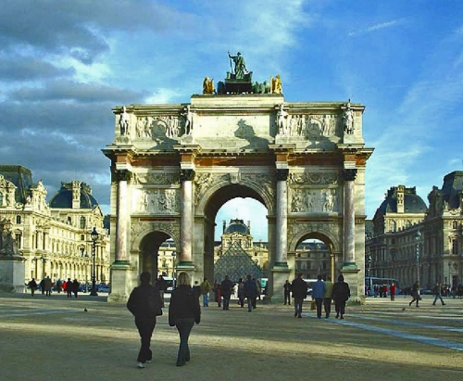
14 15
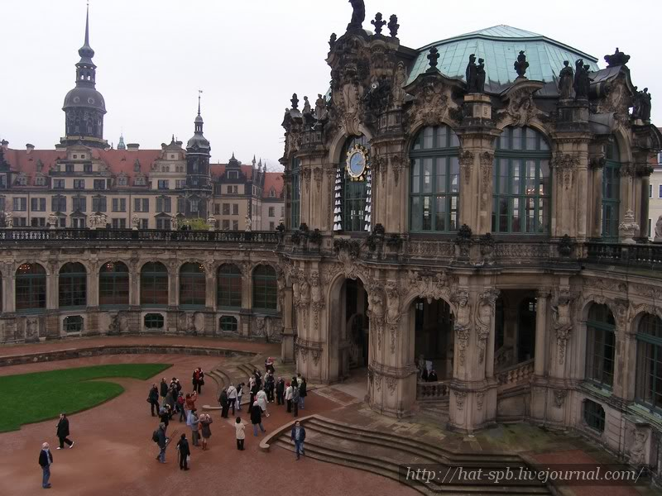
16 17

1
2
3
4
5
6
7
8
9
10
11
12
13
14
15
16
17
Практическое задание: Создайте гармоничную глубинную композицию, используя произвольное количество элементов. Добейтесь эмоционально-образного впечатления.

Ключ к проверке теоретической части с рекомендуемыми оценками в баллах
направления «Изобразительное искусство»
Задание№1Искусство композиции- основа дизайна в архитектуре
1. Композиция…
А. гармоническое соединение отдельных частей в единое целое
2.Привидите пример теплой цветовой гаммы.
А. Красный, оранжевый, коричневый, зеленый..
3. Какая композиция называется симметричной?
А. Изображение слева подобно изображению справа..
4. К фронтальной композиции в архитектуре здания относится …
А. усложнение формы в пределах одной поверхности
4. Что такое ритм?
.Б. Чередование изобразительных элементов.
5. К глубинной композиции в архитектуре здания относится …
А. усложнение всего здания
Задание №2Структура здания и его основные элементы.
1. Архитектура - это…
В. Искусство проектирования и возведения зданий
2. Какое понятие не является архитектурным:
А. кapтина
3. Портал - это…
Б. архитектурно-декоративное решение главного входа в здание
4. Капитель - это верхняя часть:
Б. колонны
5. Архитектурное решение внутреннего пространства помещения
В. интерьер

12. Определить стиль архитектуры.

1 | Готический
2 | Романский
3 | Классицизм
4 | Романский
5 | Классицизм
6 | Барокко
7 | Классицизм
8 | Барокко
9 | Романский
10 | Готический
11 | Готический
12 | Барокко
13 | Романский
14 | Ампир
15 | Романский
16 | Ампир
17 | Барокко

Творческие задания
Критерий достижения планируемого результата:  Базовый уровень: в композиции использована стилизация архитектурных элементов, создана простая ритмическая композиция;  Повышенный уровень: в композиции использована стилизация архитектурных элементов, создана оригинальная ритмическая композиция с выделением главных и второстепенных элементов. | 5  7

Темы | Объект контроля  (критерии оценки) | Кол-во баллов | Тип задания
 | Ценностное отношение к миру;  Адекватность художественного материала замыслу;  Оригинальность решения темы;  Передача с помощью линии или орнамента эмоционального состояния образа;  Равновесие композиции;  Использование ритма для воплощения замысла;  Заполнение плоскости листа в соответствии с художественными задачами. | 1  1  1  1  1  1  1 | Создание сюжетной композиции на плоскости
 | Итого: | 7

Кодификатор
элементов содержания и требований к уровню подготовки обучающихся для проведения итоговой контрольной работы по теме «Архитектура в жизни человека».
Предмет: Изобразительное искусство 8 класс
Учебник: Неменский Б.М .»Изобразительное искусство» 8 класс
Вид контроля: итоговый за год
- Перечень элементов предметного содержания, проверяемых на контрольной работе

Код | Описание элементов предметного содержания
1.1 | Дизайн и архитектура- конструктивные искусства в ряду пространственных искусств.
1.2 | Пластический язык дизайна и архитектуры.
1.3 | Композиция как основа реализации замысла в любой творческой деятельности.
1.4 | Основные композиционные приемы.
1.5 | Применение знаний в художественной деятельности
1.6 | Понимание образной природы архитектуры.
1.7 | Освоение художественной культуры, воплощенной в пластических формах.
1.8 | Умение компановать на плоскости листа художественный образ.

- Перечень элементов метапредметного содержания, проверяемых на контрольной работе

код | Описание элементов метапредметного содержания
2.1 | Овладение умением творческого видения с позиций художника, т.е. умением сравнивать, анализировать, выделять главное, обобщать.
2.2 | Умение планировать и грамотно осуществлять учебные действия в соответствии с поставленной задачей, находить варианты решения различных художественно-творческих задач;
2.3 | Умение рационально строить самостоятельную творческую деятельность, умение организовать место занятий;

- Перечень требований к уровню подготовки обучающихся,
освоивших курс изобразительного искусства 8 класс

код | Описание требований к уровню подготовки обучающихся
3.1 | Анализировать произведения архитектуры.
3.2 | Понимать особенности образного языка конструктивных видов искусства.
3.3 | Создавть композиции на заданную тему, используя выразительные средства изобразительного искусства

Спецификация КИМ
для проведения контрольной работы
Предмет: Изобразительное искусство
Учебник: Неменский Б.М. Изобразительное искусство 8 класс
Вид контроля: итоговый
Тема: «Архитектура в жизни человека».
Назначение контрольной работы: оценить уровень освоения каждым учащимся класса содержания учебного материала по изобразительному искусству за курс 8 класса. Содержание контрольных измерительных заданий определяется содержанием рабочей программы по курсу изобразительного искусства, а также содержанием учебника для общеобразовательных учреждений под редакцией Неменского Б.М.
Контрольная работа состоит из 3 заданий базового уровня. Задание №4 практическое- представлено базовым и повышенным уровнем.
Распределение заданий по уровням сложности, проверяемым элементам предметного, метапредметного содержания, уровню подготовки, типам заданий и времени выполнения представлено в таблице 1 Таблица 1
№ задания | уровень | Что проверяется  (коды) | Тип задания | Примерное время выполнения задания
1 | Базовый | 1.1 1.2 1.3 1.4 1.6 | Тест с выбором ответа | 10 мин
2 | Базовый | 1.1 1.2 1.7 3.1 | Тест с выбором ответа | 10 мин
3 | Базовый | 1.2 1.6 1.7 2.1 3.1 3.2 | Заполнить таблицу | 10 мин
4 | Базовый  Повышенный | 1.2 1.3 1.4 1.5 1.6 1.7 2.2 2.3 3.2 3.3 | Практическая работа | 10 мин

На выполнение 4 заданий отводится 40 минут. Задания в контрольной работе оцениваются в зависимости от сложности задания разным количеством баллов, указанных в таблице 2.
Таблица 2
№ задания | Количество баллов
1-3 | 1 балл – правильный ответ  0 баллов – неправильный ответ
Итого | 13 баллов

Перевод баллов к 5-балльной отметке представлен в таблице 3.
Таблица 3.
Баллы | Отметка
15-11 баллов | Отметка «5»
10-8 баллов | Отметка «4»
7-5 баллов | Отметка «3»

